|  |  |
| --- | --- |
| Universidad Boliviana de Informática | Ingeniería de Sistemas |
| Nombre: Rodrigo Daniel Noya Mantilla | CI:10014747 LP. |

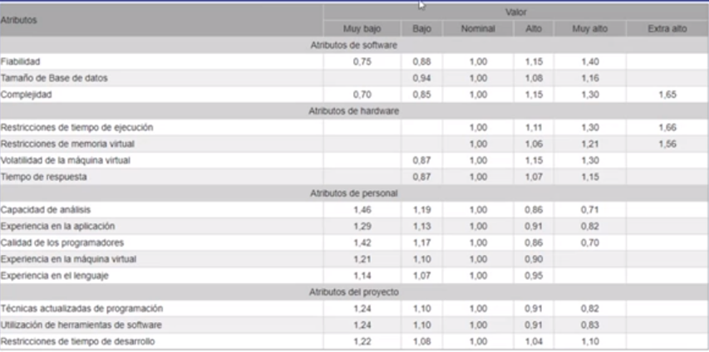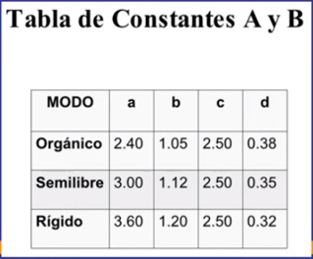**Practica Valor de un Proyecto**

Esfuerzo

E=2.40*(0.100)1.05*12.53

**E=268/mes**

Personas necesarias por mes:

MM=a*(Klb)

MM=2.40*(1001.05)

**MM=302**

Tiempo de desarrollo del proyecto:

TDEV=c*(MMd)

TDEV=2.50*(3020.38)

**TDEV=21.8**

Personas necesarias total:

CosteH = MM/TDEV

CosteH = 302/21.8

**CosteH=13.85**

Coste total del proyecto:

CosteM= CosteH * E

CosteM= 13.85 * 268

**CosteM=3711.8**